Du 22 au 24 Novembre 2024 à Port-Mort

ORGANISATION & REGLEMENT

Veuillez prendre connaissance de l'ensemble de ce règlement, puis l'approuver afin de pouvoir porter candidature au festival de Port-Mort. Nous vous en remercions !

Dates et horaires des représentations :

Jeudi 21 fin d’après-midi : Réservé aux enfants de l’école de Port-Mort
Vendredi 22 en soirée : 20h00 entrée public, représentation 20h30
Samedi 23 en soirée : 20h00 entrée public, représentation 20h30
Dimanche 24 en fin d'après-midi : 17h00 entrée public, représentation 17h30

La salle sera ouverte dès vendredi matin 10h30, et il y aura toujours une présence à la demande sur le week-end.
Chaque Compagnie aura donc une journée pour installer matériel et décor.

L'Association Port-Mort en Scène ! organise le festival

- Elle met à la disposition des troupes de théâtre un local pour la représentation, avec une scène (photo avec les mesures ci-après), des loges, et se charge de la mise en place nécessaire pour recevoir du public :
Maison de Village de Port-Mort, 102 Grande Rue, 27940 Port-Mort
- Elle se charge de l'ensemble des supports de communication sur le festival et de la billetterie. Cependant, les Compagnies sont invitées à faire leur propre publicité auprès de leur public habituel.
- Un repas avant ou après représentation est proposé à l'ensemble de la Troupe (Si souhaité, nombre de personnes à préciser)
- Le cachet de 550€ pour chaque Compagnie, (déclaration et règlement SACD comprises qui restent à votre charge et dont nous vous demanderons copie).

Chaque Compagnie de Théâtre Amateur :

- Sera autonome au niveau de ses décors & costumes, de son transport, et de ses besoins techniques : régie son et lumière, et le matériel associé. Devra décharger, installer et ranger l'ensemble de son matériel dans la foulée, afin de laisser la scène libre pour la pièce suivante (rappel : nous ne fournissons aucun support technique son et lumière)
- Fera la déclaration et prendra en charge la SACD
- Sera assurée
- Devra remplir et retourner le tableau ci-dessous pour s'inscrire
- Devra pouvoir fournir quelques photos, extraits vidéo, ou tout support pouvant aider à la promotion du festival.

LA SCENE

Attention ! notre scène est vraiment petite, avec une forme assez inhabituelle, 1 escalier de chaque côté. Et un plafond oblique. Attention donc à vos décors et à vos déplacements...
Voir les photos ci-dessous pour les dimensions.

Une arrière-scène existe derrière, cachée par un rideau de velours noir suivant besoin, avec 2 accès.
Cela fait 4 accès possibles : 2 en fond de scène, deux autres sur le côté vers l'arrière, cachés eux aussi du public (attention donnant sur des escaliers directement).

Une installation spécifique permet de créer un couloir vous menant jusqu'à un espace très grand où vous trouverez tables de maquillage, un coin habillage, une table d'accueil avec café, boissons, de quoi vous sustenter durant votre installation, et enfin des tables pour vous offrir à dîner.
Nous ne possédons aucun matériel son ou lumières.

Aucune possibilité d'installer un rideau de scène à l'avant, cachant votre décor du public avant la représentation, donc aucun lever ni tomber de rideau....

Nous sommes à votre disposition pour vous la faire visiter afin que vous puissiez prendre vous-même des mesures, voir si vous pouvez vous y adapter ou non.

l'installation les dimensions
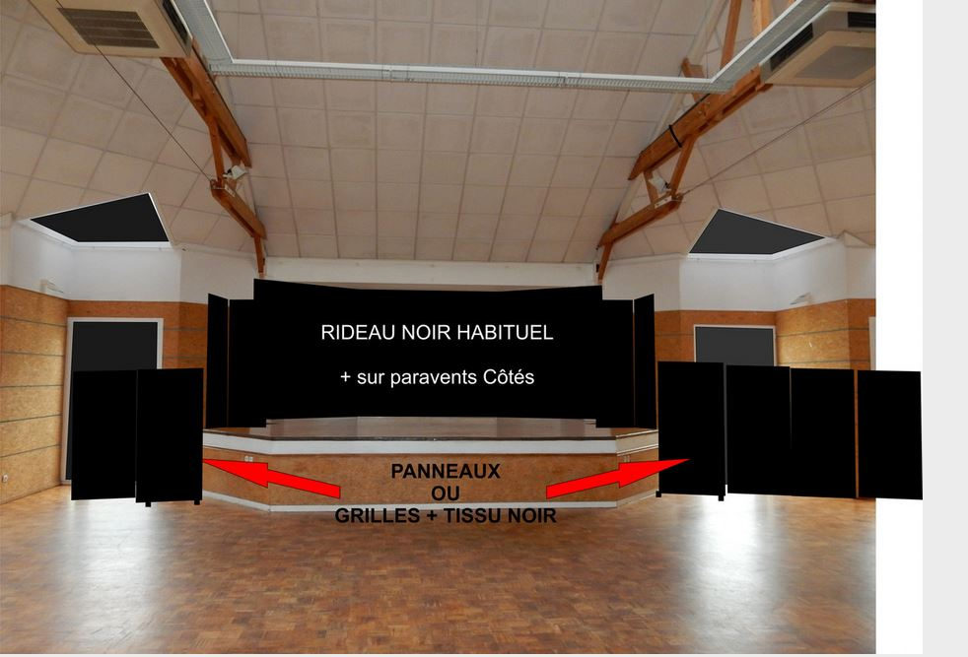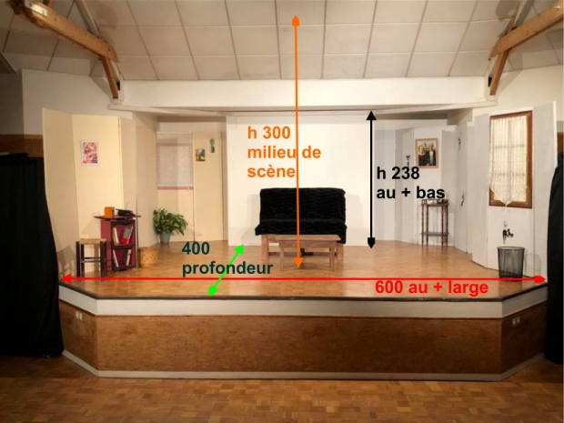

la scène nue le plan
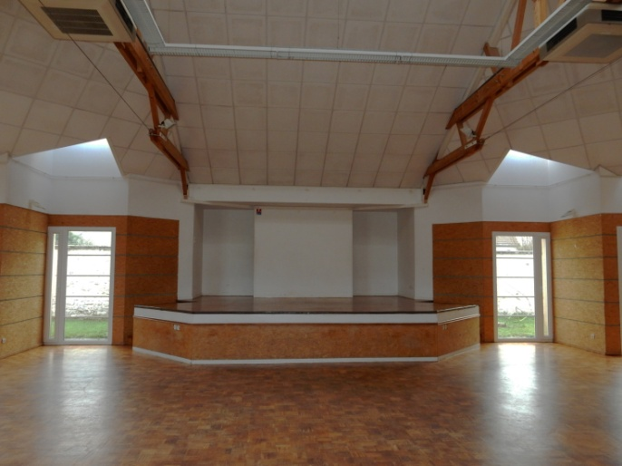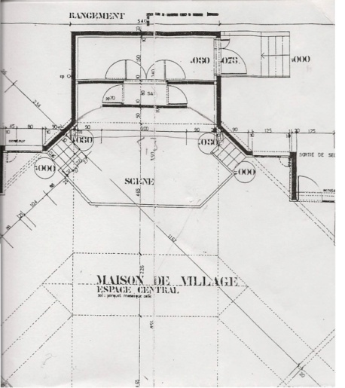
D'autres schémas sur www.portmortenscene.com

NOM de la Compagnie

Responsable ou Représentant
Adresse

Téléphone
Adresse mail
Site
Page Facebook
Nom de la pièce
Thème
Nombre de comédiens sur scène
Vous avez bien vérifié que votre décor tient sur scène
Vous avez un Régisseur son, lumière
Vous possédez et apportez les moyens techniques (matériel) dont la troupe dispose : lumière, son

Spécifier si besoins particuliers

De combien de temps estimez-vous avoir besoin pour votre installation / désinstallation ?
Pour votre concentration avant représentation ?
Vous avez bien noté que cette salle n'étant pas une vraie salle de théâtre, elle présente quelques particularités :
Pas de rideaux de scène
Pas d'installation à demeure de projecteurs ni d'enceintes
Votre décor et vos déplacements devront s'adapter à ses petites dimensions
(Veuillez noter OUI dans la colonne de droite)

Le représentant de la Compagnie : Lu et approuvé le :

signature :

MERCI de votre confiance !

